**[Главная](http://xn----7sbhhdd7apencbh6a5g9c.xn--p1ai/)** [**О премии**](http://xn----7sbhhdd7apencbh6a5g9c.xn--p1ai/about/) [**Эксперты**](http://xn----7sbhhdd7apencbh6a5g9c.xn--p1ai/experts/) [**Люди**](http://xn----7sbhhdd7apencbh6a5g9c.xn--p1ai/people/) [**Проекты**](http://xn----7sbhhdd7apencbh6a5g9c.xn--p1ai/projects/) [**Медиа**](http://xn----7sbhhdd7apencbh6a5g9c.xn--p1ai/media/) [**Новости**](http://xn----7sbhhdd7apencbh6a5g9c.xn--p1ai/media/news/)[**Фото**](http://xn----7sbhhdd7apencbh6a5g9c.xn--p1ai/media/photo/)[**Видео**](http://xn----7sbhhdd7apencbh6a5g9c.xn--p1ai/media/video/)[**Архив**](http://xn--80aer5aza.xn----7sbhhdd7apencbh6a5g9c.xn--p1ai/) [**Контакты**](http://xn----7sbhhdd7apencbh6a5g9c.xn--p1ai/contacts/)

[**Главная**](http://xn----7sbhhdd7apencbh6a5g9c.xn--p1ai/) [**Проекты**](http://xn----7sbhhdd7apencbh6a5g9c.xn--p1ai/projects/) Сказка-творчество - основа развития детей в дошкольном возрасте.

[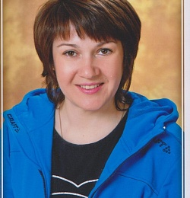](http://наше-подмосковье.рф/upload/main/59c/59ca2b9d1a59a7f4c3a4e6d59d5525ac.jpg)

[**Барыбина Наталья Анатольевна**](http://xn----7sbhhdd7apencbh6a5g9c.xn--p1ai/people/5024/)

Серпуховский м.р. / [Культура и искусство](http://xn----7sbhhdd7apencbh6a5g9c.xn--p1ai/people/?UF_ACTIVITY%5b%5d=162)

Фитнес -инструктор, кружковод по декоративно-прикладному искусству

# [http://xn----7sbhhdd7apencbh6a5g9c.xn--p1ai/upload/resize_cache/tmp-picture/53c/223_223_2/53c7d8765cf261cbee10191d38d9d4c7.jpg](http://наше-подмосковье.рф/upload/tmp-picture/53c/53c7d8765cf261cbee10191d38d9d4c7.jpg)Сказка-творчество - основа развития детей в дошкольном возрасте.

**Сказка-творчество - основа развития детей в дошкольном возрасте.**

Категория Инициатива

**1 / 1-15**

Направление:

Культпросвет

Темы:

- Творческое самовыражение

Муниципальное образование:

Серпуховский м.р.

**Описание проекта:**

Данный проект предполагает работу с детьми дошкольного возраста в нескольких направлениях, развивая их физические, психические и духовно-нравственные качества. Развитие в данном возрасте возможно только через сказка-творчество: игру, фантазию, импровизацию.   
Физические качества детей развиваются через игровые моменты - танцевально-игровую гимнастику, музыкальную ритмику с использованием современных игровых технологий.   
Психические свойства развиваются через работу с эмоциями - театрализация, создание сказочных образов.   
Духовно–нравственные качества формируются и развиваются через знакомство с творчеством отечественных детских писателей, поэтов и содержанием русских народных сказок. (рисование, пение, декоративно-прикладное искусство)

[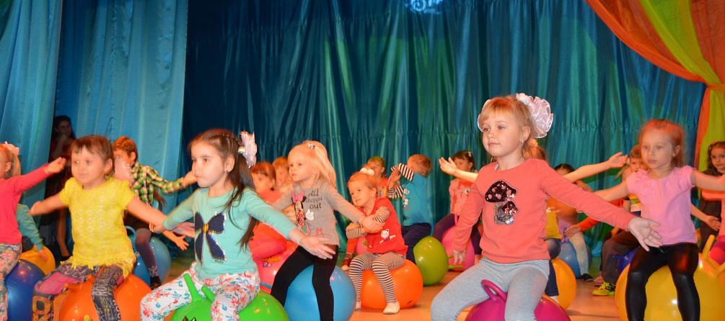](http://наше-подмосковье.рф/upload/tmp-picture/01e/01e8abbea8d53f9325adfa3098b62ece.jpg)

[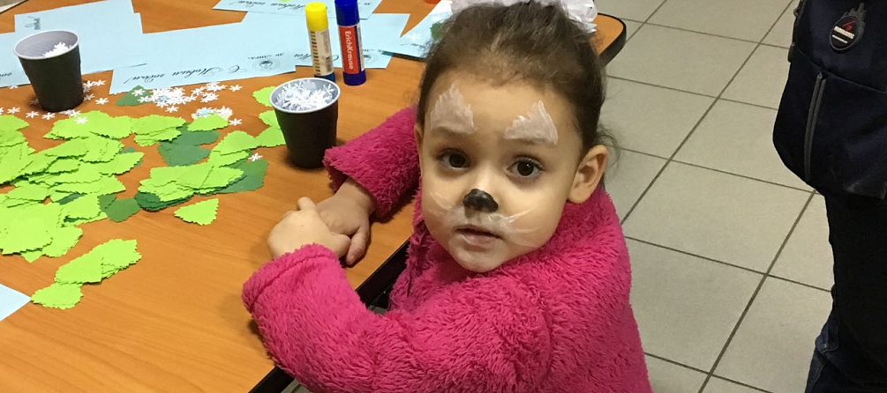](http://наше-подмосковье.рф/upload/tmp-picture/b27/b27f1376d74fe80802d4652e240fad7b.jpg)

[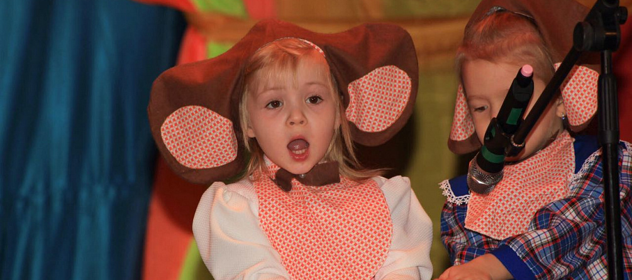](http://наше-подмосковье.рф/upload/tmp-picture/a0d/a0df353294e1e7ea669728aa8f2c40fd.jpg)

[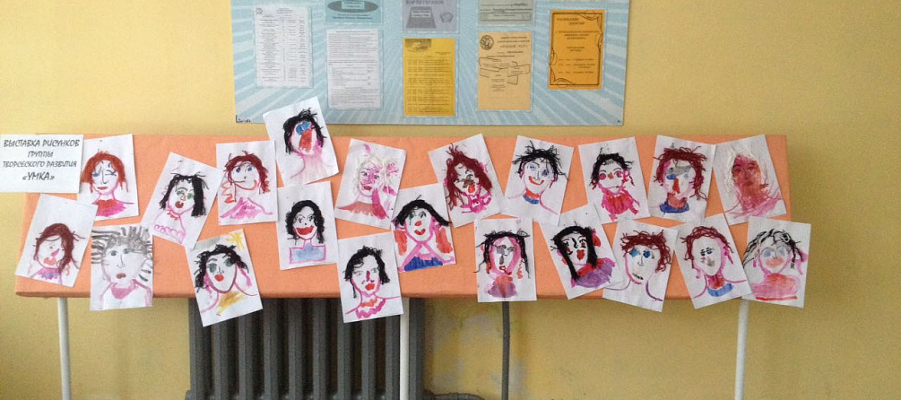](http://наше-подмосковье.рф/upload/tmp-picture/401/401bda411b5e71c23060fd76b69906d1.jpg)

[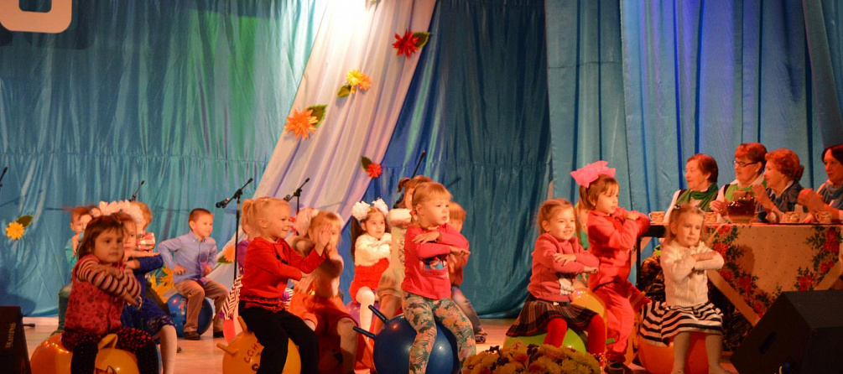](http://наше-подмосковье.рф/upload/tmp-picture/f42/f429d305a2b7e59d13393cd89199e9ea.jpg)

**Стадия проекта:**

Проект в стадии реализации

**Цель проекта:**

Развитие личности, мотивации, и способностей детей дошкольного возраста в различных видах творческой деятельности

**Задачи проекта:**

1) организовать творческую среду в форме игры-сказки, познавательной деятельности и творческой активности   
2) обеспечить равные возможности для творчества каждому ребенку дошкольного возраста   
3) вовлечь детей дошкольного возраста в творческую деятельность с учетом их склонностей и интересов

**Достигнутые результаты:**

Главный результат проекта - активное участие дошкольников в творческой жизни ДК "Лира" и заинтересованность социальных партнеров в дополнительных показах на других творческих площадках.

**Социальная значимость проекта:**

В условиях небольшого поселка, с населением 4 тысячи человек, очень важно организовать культурно-досуговую деятельность для всех категорий населения. Возможность заниматься творчеством с младшего возраста позволяет раскрыть больше способностей и возможностей детей. Сказка-творчество - лучший способ всестороннего развития детей дошкольного возраста .

**Мероприятия, проведенные в рамках проекта:**

07.01.2017 "Рождественские приключения" организация выставок рисунков и поделок - 30 человек   
11.02.2017 "Вечно молоды душой" - исполнение песни "Поцелую бабушку в розовые щечки" участие в программе к 10-летнему Юбилею Хора ветеранов - 30 человек   
26.02.2017 "Масленица" - танец "Валенки", Народные игры - Площадка у ДК "Лира" - 30 чел.   
30.04.2017 "Кошкин дом", участники театрализованного представления, посвященного Дню пожарной охраны России   
01.06.2017 День защиты детей. Участники в игровой программе, театрализованном представлении, флеш-мобе в поддержку арт-парка в пос. Пролетарском.   
06.06.2017. "Кошкин дом", участники театрализованного представления в ДОУ "Радуга" пос. Пролетарский

**Охват проекта:**

Основная группа дети дошкольного возраста - 30 человек.

**Затраченные ресурсы:**

Проект разработан на базе ДК "Лира" пос. Пролетарский. Над проектом работают штатные сотрудники - профильные специалисты. Участники проекта - дети дошкольного возраста, проживающие в поселке, а также родители, оказывающие помощь в организации постановок. Программа проекта разработана на три года 2016-2019 гг.

**Дата старта проекта:**

01.09.2016

**Сайт проекта:**

<http://dklira.ru/>

**Ссылки на материалы проекта:**

<http://raduga-prol.ucoz.com/news/> <https://dklira.nethouse.ru/posts/2278178> <https://vk.com/dk_lira?w=wall-91570451_491> <https://ok.ru/profile/571244109282/statuses/66399309564898> <https://dklira.nethouse.ru/posts/2453392>

**Документы, подтверждающие достижения соискателя, реализацию проекта, сроки и стоимость проекта**

[img446.jpg (jpg, 1.88 МБ)](http://xn----7sbhhdd7apencbh6a5g9c.xn--p1ai/upload/tmp-picture/2b6/2b6d2145d254486979a94bd7bfab55fe.jpg)

[img543.jpg (jpg, 1.97 МБ)](http://xn----7sbhhdd7apencbh6a5g9c.xn--p1ai/upload/tmp-picture/771/7716757fe2eb42a0edfb7ad31428f585.jpg)

[img028.jpg (jpg, 1.84 МБ)](http://xn----7sbhhdd7apencbh6a5g9c.xn--p1ai/upload/tmp-picture/841/841560799e39b3f3dd1a4624eb1d9f5b.jpg)

[img029.jpg (jpg, 1.98 МБ)](http://xn----7sbhhdd7apencbh6a5g9c.xn--p1ai/upload/tmp-picture/89b/89bda696b99e07bd1fca7e44561f7d20.jpg)